Colegio República Argentina
O’Carrol # 850- Fono 72- 2230332
Rancagua

GUÍA DE LENGUAJE Y COMUNICACIÓN QUINTOS AÑOS
Semana 7 del 11 al 15 de mayo 2020
Profesora responsable: Cinthia Hernández Bachmann cinthia.hernandez@colegio-republicaargentina.cl

Nombre:
Curso: Fecha :
OA 4: Analizar aspectos relevantes de narraciones leídas, interpretando el lenguaje figurado y relacionando aspectos del texto con sus experiencias y conocimientos.
OA 5: Analizar aspectos relevantes de diversos poemas para profundizar su comprensión.
_relacionan por escrito, palabras del poema con las emociones o imágenes que provoca.

I. Lee el siguiente texto que cantan los niños y la niña y desarrolla las preguntas 1 y 2, pág. 90 del texto del estudiante.
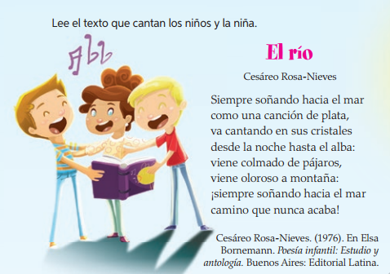
1. ¿Qué sensación se relaciona con el oído? A. Desde la noche hasta el alba. B. “Viene oloroso a montaña” C. Viene colmado de pájaros D. Va cantando en sus cristales.
2. ¿Qué sensación se relaciona con el olfato? A. Camino que nunca acaba. B. “Viene oloroso a montaña” C. Siempre soñando hacia el mar. D. Desde la noche hasta el alba.

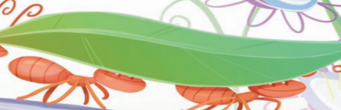
I. Lee el siguiente texto de la hormiguita y desarrolla las preguntas 3, 4, 5 y 6 Pág. 95 del texto de Lenguaje.
La hormiguita
Dijo la hormiguita: _¿Cómo llevo a casa siendo tan chiquita carga tan pesada? Una que la oía a otra lo contara, y esta a la otra que cerca pasaba. Y llegaron muchas, y llegaron tantas y todas alegres poniendo la espalda, a paso de hormiga llevaron la carga, que así repartida, se puso liviana. | Hojitas de rosa, sabroso alimento, guardaron en rica despensa de invierno. Después entre todas la casa barrieron, y todo entre todas lo fueron haciendo.  Esther María Osses
3.¿Qué crees que significa “a paso de hormiga”?
A. Caminar a paso descansado. B. Caminar a paso aletargado B. Caminar a paso rápido. D. Caminar a paso lento.
4.¿Cuál era el problema de la hormiguita y de qué forma lo resolvió? A. No estar de acuerdo con las demás hormiguitas. B. Querer ser mejor, pero no podía lograrlo. C. El problema de la hormiga era llevar una carga demasiado pesada. D. Ser la mejor, pero no poder ser reconocida por las demás.
5. ¿De qué forma la hormiguita resolvió el problema? A. Lo resolvió dándose por vencida y no siguió intentando nada. B. Lo resolvió con la intervensión de sus padres que la acompañaron. C. Lo resolvió tratando de ser más fuerte para poder lograr lo que deseaba. D. Lo resolvió con la solidaridad de las demás hormigas y el trabajo colaborativo.
6.¿Qué comportamiento o actividad de los seres humanos puede ser similara la manera en que actúan las hormigas?
A. El comportamiento es similar cuando todas se aislan en diferentes lugares. B. Se parecen a las personas cuando discuten en una familia. C. Es similar a los seres humanos cuando trabajan juntos en una campasolidaria. D. Se parecen cuando expresan cariño y se abrazan entre amigas.

